Specifikacija projektnog zadatka iz predmeta Baze podatak 1 na PSI

Za temu projektnog zadatka izabran je opšti sistem organizacije brodova.

Način funkcionisanja sistema:

Brod može da bude: teretni brod, tanker ili kruzer. Svaki brod se pravi u brodogradilištu i ima svoju posadu, koja se sastoji od bar jednog moranara i jednog kormilara. Teretni brod utovaruju moranari. Posadi komanduje kapetan koji je zadužen za svoj brod. Kapetan ima ugovor sa brodskom linijom koja poseduje brodove. Brodovi koje poseduje određena brodska linija se popravljaju u brodogradilištu.

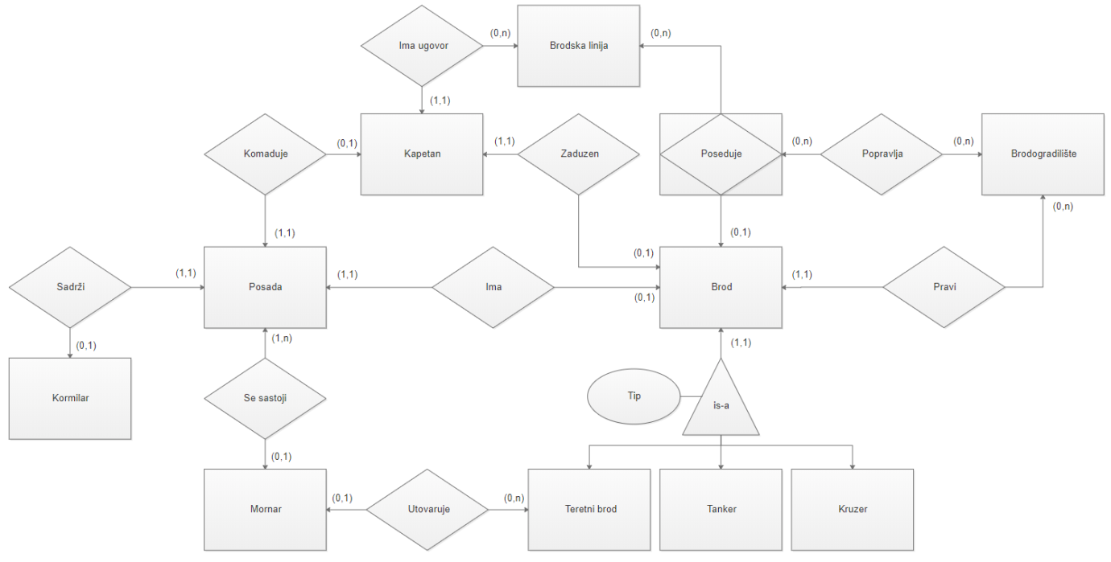

Slika 1. ER šema

Opis sistema:

Brodogradilište i brod su povezani tipom poveznika „Pravi“, gde jedno brodogradilište moze da pravi nula ili više brodova, dok se jedan brod pravi u samo jednom brodogradilištu.

Zbog postojanja 3 tipa broda uvedena je totalna nepresečna ISA hijerarhija, gde brod može da bude: kruzer, tanker ili teretni brod.

Brod i posada su povezani tipom poveznika „Ima“, gde jedan brod moze da ima jednu ili nijednu posadu, dok jedna posada pripada tačno jednom brodu.

Posada i kormilar su povezani tipom poveznika „Sadrži“, gde posada poseduje tačno jednog kormilara, dok jedan kormilar pripada jednoj ili nijednoj posadi.

Posada i mornar su povezani tipom poveznika „Se sastoji“, gde se posada sastoji od jednog ili više moranara, dok jedan moranar pripada jednoj ili nijednoj posadi.

Mornar i teretni brod su povezani tipom poveznika „Utovaruje“, gde jedan moranar utovaruje jedan ili nijedan teretni brod, dok teretni brod utovaruje nula ili vise mornara.

Posada i kapetan su povezani tipom poveznika „Komanduje“, gde jedan kapetan komanduje tačno jednom posadom i jednoj posadi komanduje tačno jedan kapetan.

Kapetan i brod su povezani tipom poveznika „Zadužen“, gde je jedan kapetan zadužen za tačno jedan brod i jedan brod ima tačno jednog kapetana.

Kapetan i brodska linija su povezani tipom poveznika „Ima ugovor“, gde jedan kapetan ima ugovor sa tačno jednom brodskom linojom, dok jedna brodska linija može da ima nula ili vise ugovora.

Brodska linija i brod su povezani gerundom „Poseduje“, gde jedna brodska linija poseduje nula ili više brodova,a brod može da se nalazi na jednoj brodskoj liniji.

Poseduje i brodogradilište su povezani tipom poveznika „Popravlja“, gde brodska linija popravlja brod u nula ili vise brodogradilišta, dok brodogradilište popravlja nula ili više brodova koje brodska linija poseduje.

Obeležja:

* Brodogradilište:
  + Identifikacioni broj brodogradilišta – primarni ključ
  + Naziv
  + Lokacija
  + Broj napravljenih brodova
  + Broj pristaništa
  + Poseduje suvi dok
* Brod:
  + Identifikacioni broj broda (Id broj) – primarni ključ
  + Ime
  + Godina gradnje
  + Maksimalna brzina
  + Dužina
  + Širina
* Teretni brod:
  + Primarni ključ nasleđen od Broda
  + Kapacitet tereta
  + Status utovara
* Tanker:
  + Primarni ključ nasleđen od Broda
  + Nosivost
  + Tip tereta
* Kruzer:
  + Primarni ključ nasleđen od Broda
  + Broj putnika
  + Broj osoblja
* Posada:
  + Id – primarni ključ
  + Ime
  + Kapacitet
* Mornar:
  + Jmbg – primarni ključ
  + Ime
  + Prezime
  + Pol
  + Rank
* Kormilar:
  + Jmbg – primarni ključ
  + Ime
  + Prezime
  + Pol
* Kapetan:
  + Jmbg – primarni ključ
  + Ime
  + Prezime
  + Pol
  + Godina rođenja
* Brodska linija:
  + Broj linije – primarni ključ
  + Naziv
  + Tip
  + Polazna tačka
  + Krajnja tačka